РАЗРАБОТКА ИС ПО УПРАВЛЕНИЮ ИТ-АКТИВАМИ КОМПАНИИ
Артюхина Дарья Дмитриевна, Коренькова Татьяна Николаевна, Козловский Богдан
Оскольский политехнический колледж Старооскольского технологического института им А.А. Угарова (филиал) ФГАОУ ВО "Национальный исследовательский технологический университет "МИСиС", Старый Оскол

Подавляющее большинство российских предприятий уже оставили в прошлом этап первоначального построения ИТ-инфраструктуры, а значит располагают значительными ИТ-активами, которыми, как и любыми другими, нужно управлять, и желательно управлять эффективно.
Такое управление реализуется с помощью набора взаимосвязанных процессов, нацеленных на решение относящихся к ИТ-активам вопросов учёта, финансового контроля и исполнение контрактных обязательств на протяжении всего жизненного цикла принадлежащих к ИТ-активам элементов — от их закупки до вывода из эксплуатации.
В каждой конкретной организации, как правило, внедряется свой набор процессов для управления ИТ-активами, но среди них можно выделить ряд наиболее важных и традиционно реализуемых: управление контрактами; управление закупками; перемещением и изменениями, также вывод из эксплуатации.
Под ИТ-активами понимается программное обеспечение, оборудование и любые другие физические единицы, которыми владеет компания[2].
Оборудование, являющееся активами, может включать компьютеры, сети, серверы, принтеры, периферийные устройства, телефоны и другие мобильные устройства. Программные активы могут включать лицензии на ПО, различные версии ПО, а также приложения, установленные на компьютер пользователя.
Важно не только знать о своих активах, но и управлять ими. Некоторые компании, занимающиеся управлением активами, до сих пор делают это вручную на бумаге или в таблицах на компьютере и называли такую базу портфелем активов. Несмотря на то, что электронные таблицы поддерживают формулы и макросы, их использование связано с ошибками, так как не дает высокой точности, требует много времени для ведения и в целом морально устарело.
При ручном учете использования ИТ-активов компании специалисту необходимо физически отслеживать установку и удаление каждой программы, сверять число имеющихся активов с их фактическим использованием, взаимодействовать с бухгалтерией, чтобы знать дату заключения договора и поставки, а также проверить всех текущих и бывших пользователей, чтобы иметь полную картину использования ПО. Данных сложностей можно избежать, если система управления активами будет автоматизированной.
В зависимости от источника знаний виды деятельности и представление жизненного цикла может сильно отличаться, но во всех из них можно выделить следующие фазы:
- Приобретение: планирование закупок и бюджетирование, приобретение и поставка ИТ-активов
- Управление изменениями: модернизация, ремонт, замена, перемещения ИТ-активов
- Вывод из эксплуатации: вывод из эксплуатации и повторное использование ИТ-активов
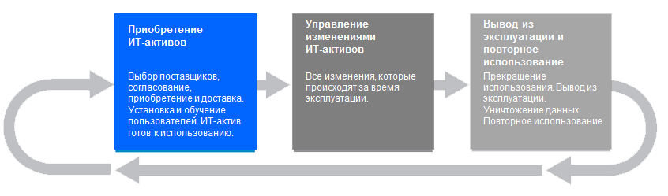
Рисунок 1 – Схема работы приложения
Актуальность разработки программного продукта состоит в упрощении и автоматизации работы организации, реализующей приобретение, накопление и хранение ИТ-активов; возможность поиска, добавления новых и редактирования уже имеющихся данных об ИТ-активах компании.
Целью курсовой работы является разработка программного обеспечения для автоматизации управления ИТ-активами компании.
Ходом решения данных задач является разработка информационной системы, которая будет способна осуществлять управление ИТ-активами компании.
Методы достижения поставленных целей:
- Проектирование и разработка БД;
- Разработка программного продукта.

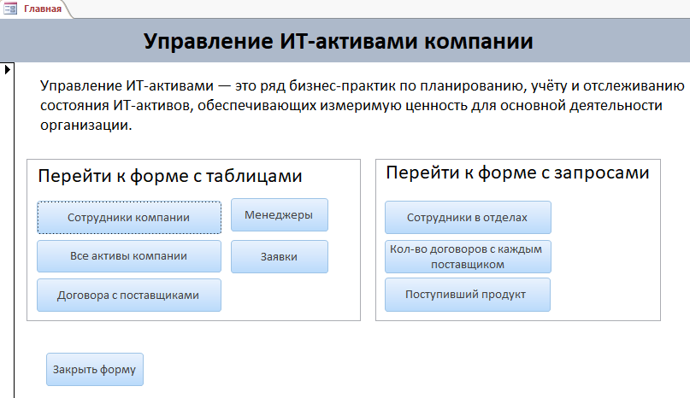
Рисунок 2- Главная форма
Целью данной работы была разработка программного обеспечения для автоматизации управления ИТ-активами компании.
В первую очередь решение необходимо крупным территориально-распределенным компаниям, обладающим большим количеством ИТ-активов. Особенно важно управлять ИТ-активами в процессе слияния компании с другими структурами.

Преимущества:
- Полный контроль над ИТ-активами в процессе их жизненного цикла.
- Экономия за счет управления ценообразованием во время плановых централизованных закупок.

Результатом проведенной работы является приложение, которое имеет удобный интерфейс для работы пользователям с большим количеством данных. Разработанная БД предоставляет пользователям доступ к необходимой для них информации по предметной области.
Список использованных источников
- Артюхина Д.Д., Коренькова Т.Н. Основы проектирования баз данных: учебное пособие по выполнению курсовой работы. – Старый Оскол: СТИ НИТУ «МИСиС», 2016.
- КузинА. В., Левонисова С.В. Базы данных. — М.: Издательский центр «Академия», 2012.
- [Электронный ресурс]: http://comp-science.narod.ru/KR/BD.htm - Уроки по Access.

